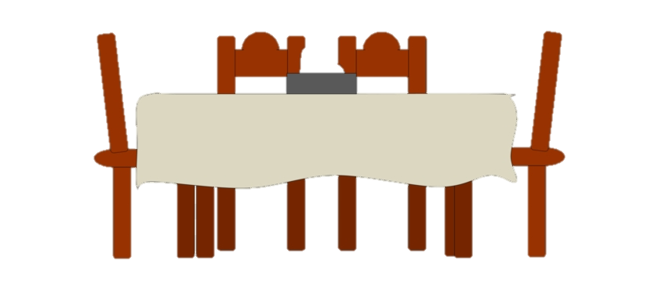

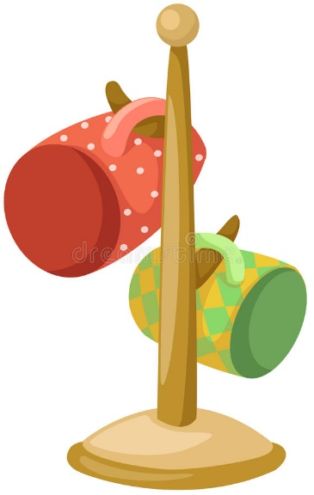
.
ආහාර ගැනීමෙන් පසු , අසුන්ගත් පුටුව පිළිවෙලින් තබා, මේසය පිරිසිදු කර යාමට කාරුණිකවන්න.
තේ සෑදීමෙන් සහ තේ පානයෙන් පසු භාවිත කරන ලද භාණ්ඩ හා මෙම ස්ථානය පිරිසිදු කර, කෝප්ප රාක්කවල අසුරා තැබීමට කාරුණිකවන්න.

Warmly welcome

